Уважаемые жители Ганьковского сельского поселения!

9 декабря мы отмечаем одну из знаменательных дат нашей истории – День освобождения города Тихвина от фашистских захватчиков. В книгу ратной славы нашего Отечества золотыми буквами вписаны подвиги воинов-освободителей, мужество и героизм которых остановили гитлеровское нашествие, сокрушив военную мощь нацистской Германии. Мы преклоняемся перед мужеством участников освободительной операции и жителей Тихвина, тех, кто подал всей стране пример стойкости, несгибаемой воли и преданности Отечеству, ведь именно победа под Тихвином вдохновила советских бойцов и командиров на последующие более крупные сражения и победы.
9 декабря – день всенародной памяти, гордости и скорби о тех, кто отдал жизнь во имя мира и спокойствия. Мы склоняем головы перед памятью павших героев, подаривших нам самое дорогое, что есть у человека – жизнь и свободу. Мы благодарим ветеранов, прошедших сквозь огненные годы войны и поднявших город из руин. Мы помним о том горе и страданиях, которые принесла война. Помним о цене победы и всех, кто проливал кровь на полях сражений. Наша святая обязанность - чтить память погибших и заботиться о живых ветеранах, чтобы герои военных лет не чувствовали себя забытыми и одинокими, были окружены заботой и вниманием. Низкий поклон фронтовикам, партизанам, труженикам тыла и детям войны, боровшимся с ненавистным врагом, защищая наш народ от гнета фашизма!
Спасибо всем, кто продолжает героические традиции военного поколения, приумножая славу родного Тихвина, по праву удостоенного звания Города воинской славы!

Вечная слава живым и вечная память павшим!

Глава администрации Ганьковского сельского поселения Н.С.Арыкова

9 декабря 2020 года
Возложение венков главой администрации Ганьковского сельского поселения Арыковой Н.С. и заместителем главы администрации Ганьковского сельского поселения Дудкиной Е.Н. 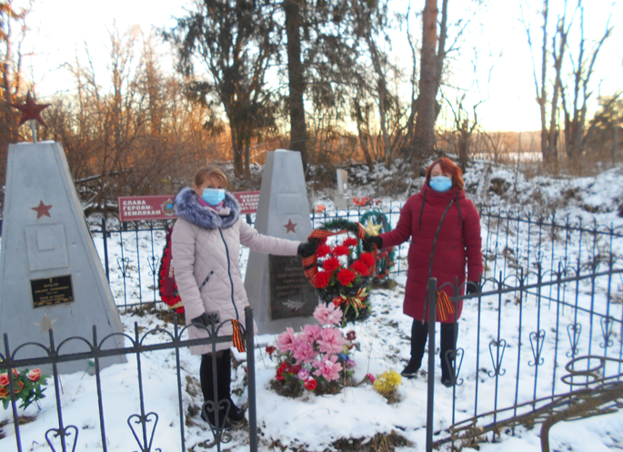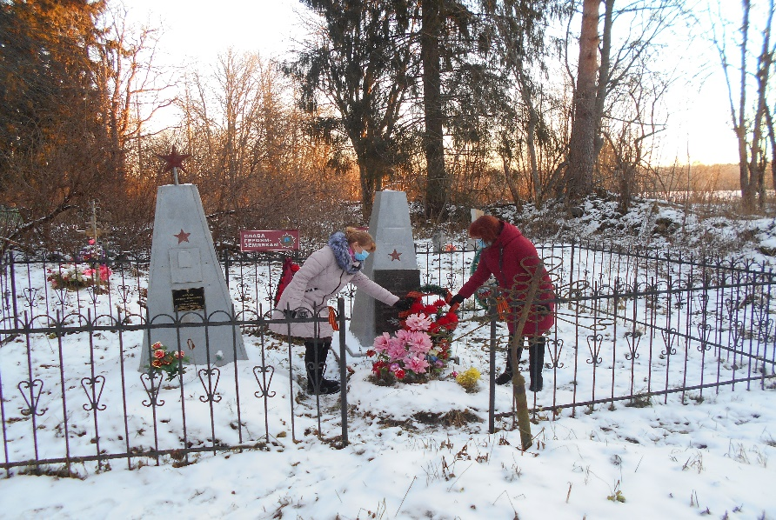
Братская могила на кладбище в д.Новинка
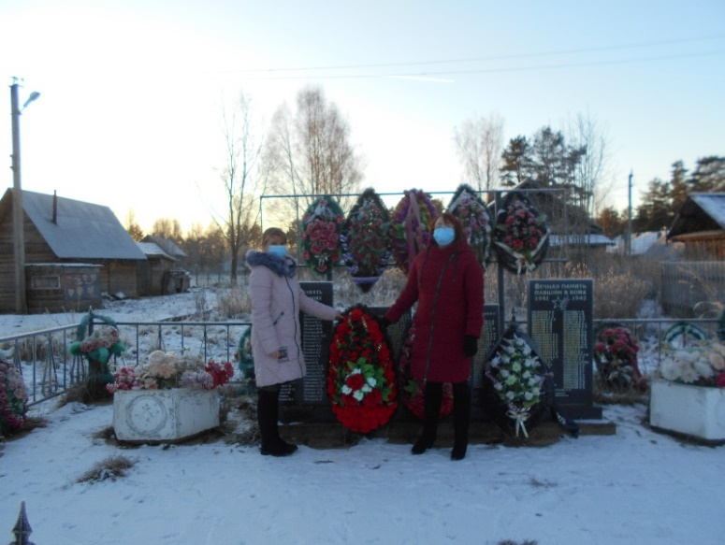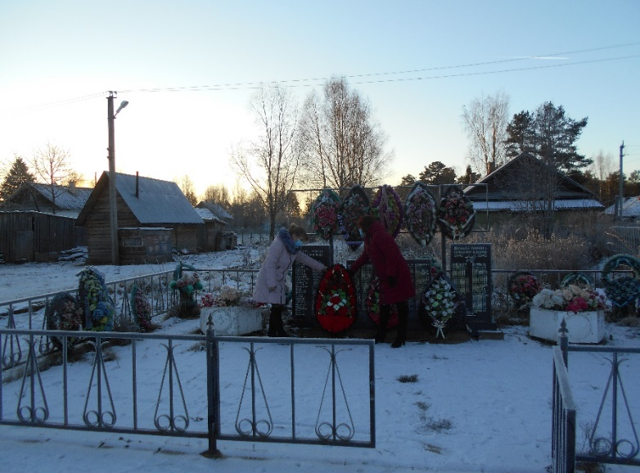
Братское захоронение в п.Мехбаза

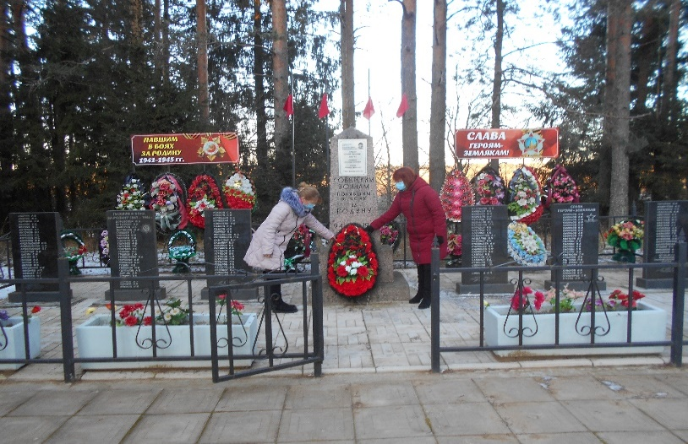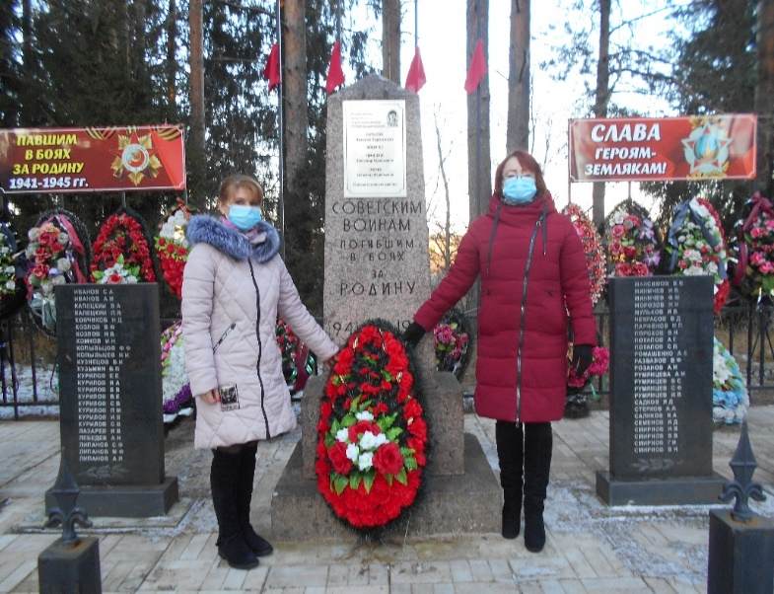
Братское захоронение в д.Ганьково

